Промпты итераций
Планировщик отпусков 1.0.0 · Шаблоны задач для ИИ-ассистентов
30 октября 2026
Содержание
1 О документе 3
2 Итерационная модель 4
3 Базовые промпты 5
4 Скелет промпта истории 6
5 Итерация I5 — импорт и единый вход (v0.4.0) 7
6 Итерация I6 — письма и роли (v0.4.0) 8
7 Итерация I7 — эксплуатация на 5000 (v0.5.0) 9
8 Итерация I8 — приёмка (v1.0.0) 10
9 Признаки проблем в сессии 11

1 О документе
Документ содержит готовые формулировки задач для ИИ-ассистентов по итерациям плана развития. Промпт копируется целиком; ассистенту доступен репозиторий и AGENTS.md. Живые версии промптов — в каталогах prompts/base/ и prompts/iterations/; при расхождении верен каталог.
Связанный документ | Что в нём
3 — План развития и бэклог | Истории итераций и критерии приёмки
6 — Правила разработки с ИИ | Принципы, запреты, готовность задачи

2 Итерационная модель
Итерация — две недели поверх версии плана развития: планирование всех историй (P01) → цикл каждой истории (P02–P09) → закрытие итерации (P10 и файл docs/progress/iteration-N.md). В одной сессии ассистента — одна история. Длинный контекст передаётся через docs/progress/, а не повторным объяснением.
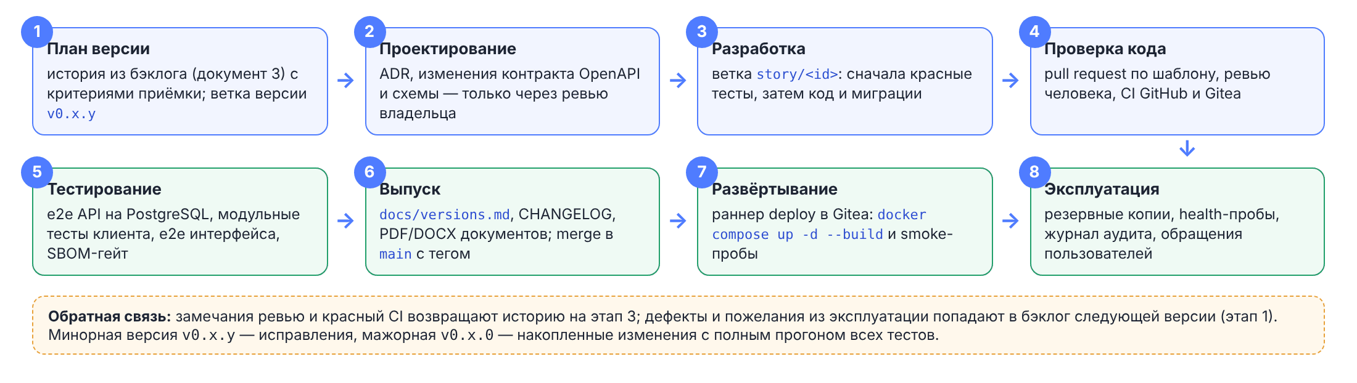
Жизненный цикл выпуска

3 Базовые промпты
ID | Промпт | Назначение
P01 | План истории | Разбор истории, вопросы, план работ
P02 | Тесты | Падающие тесты по критериям приёмки
P03 | Реализация | Минимальный код, проходящий тесты
P04 | Самопроверка | lint, тесты, сборка, контракт; исправление
P05 | Исправление CI | Диагностика упавшего конвейера до причины
P06 | Независимое ревью | Второй ассистент ищет дефекты
P07 | Критическое ревью | Человек проверяет решения и безопасность
P08 | Документация | CHANGELOG, документы, контракт
P09 | Закрытие истории | Чек-лист, PR, слияние
P10 | Закрытие итерации | Журнал итерации, ретроспектива
P11 | Разбор дефекта | Причина, тест на регресс, исправление
P12 | Блокер | Остановка и вопрос человеку

4 Скелет промпта истории
Ты работаешь в репозитории vacation-planner по правилам AGENTS.md.
Задача: {ID}. {Название}. Ветка: story/{id} от v0.{x}.0.
Прочитай: docs/specs/03-backlog.md ({эпик}), docs/specs/02-api-spec.md,
contracts/openapi-vacation-api-v1.yaml (operationId {…}), связанные разделы документов 1, 4, 5.
Критерии приёмки: {из бэклога}.
Порядок: P02 (тесты, красные) → P03 (реализация) → P04 (make lint, make test,
cd web && npm test && npm run build; при изменении экранов — npm run e2e).
Запрещено: менять contracts/ и docs/specs/ без ревью, добавлять зависимости без
docs/decisions.md и make sbom, трогать рабочую БД.
Если контракт не покрывает задачу — остановись и задай вопрос (P12).

5 Итерация I5 — импорт и единый вход (v0.4.0)
Истории E30-01, E30-02, E31-01. Вставка:
Импорт: разбор файла и проверка строк — чистая функция без БД с модульными тестами;
применение — одна транзакция с аудитом каждой созданной и изменённой записи.
Повторная загрузка того же файла ничего не меняет (идемпотентность — тестом).
Единый вход: стандартный OIDC (authorization code + PKCE), сопоставление по логину;
выпуск собственных access/refresh прежний. server/src/auth/ — ревью ТЛ обязательно.

6 Итерация I6 — письма и роли (v0.4.0)
Истории E32-01, E32-02, E33-01, E33-02. Вставка:
Письмо ставится в очередь (таблица) в той же транзакции, что и решение по заявке;
отправщик забирает очередь с повторами и не блокирует API. Тексты — документ 5.
Роль кадровой службы: сначала матрица прав в документе 2 (через ревью владельца),
затем e2e на 403 для каждой операции, которую роль делать не должна.

7 Итерация I7 — эксплуатация на 5000 (v0.5.0)
Истории E40-01…E40-05. Вставка:
Метрики: /metrics без персональных данных в метках; маршрут — шаблон, не фактический путь.
Нагрузка: сценарий k6 в tools/load, демо-данные на 5000 сотрудников генерируются скриптом;
отчёт с p50/p95/ошибками — в docs/progress. Лимит входа перенести из памяти процесса
в общее хранилище до запуска второго экземпляра; тест на два экземпляра.

8 Итерация I8 — приёмка (v1.0.0)
Истории E50-01…E50-03. Вставка:
Пройди сценарии приёмки docs/specs/08-tz.md и подтверди каждый ссылкой на тест или отчёт.
Комплект для реестра: make docs, make sbom; в отчёте лицензий — ни одного copyleft или unknown.

9 Признаки проблем в сессии
Признак | Действие
Ассистент предлагает изменить контракт или спецификацию | Остановить, P12
Тесты зелёные без новых тестов | Проверить критерии приёмки
«Попутно улучшил» | Откатить лишнее
Предлагает пропустить или ослабить тест | Запрещено; P05 до причины
Не находит файл из промпта | Путь устарел — обновить промпт по репозиторию

